**Calcul littéral : factoriser**

1. **Identités remarquables**

Rappels : pour tous nombres a et b, (a + b)² = a² + 2ab + b²

(a – b)² = a² – 2ab + b²

(a + b)(a – b) = a² – b²

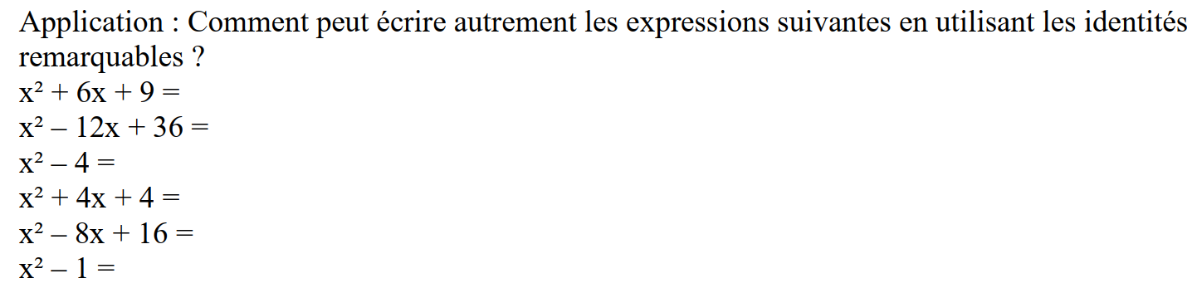

1. **Factoriser**

Rappel : Si un rectangle a pour longueur L et largeur l, alors le périmètre d’un rectangle s’exprime soit en faisant P = 2L + 2l soit en faisant P = 2(L + l)

On dit que 2L + 2l est la forme développée de P et 2(L + l) est la forme factorisée de P.

2L + 2l est une somme (résultat d’une addition). C’est la somme de 2L et de 2l.

2(L + l) est un produit (résultat d’une multiplication). C’est la produit de 2 et de (L + l).

En mathématiques, on dit qu’un nombre (ou une expression) est un facteur commun si ce nombre multiplie tous les autres termes.

Exemples : Dans 2L + 2l le facteur commun est 2

Factoriser une expression revient à écrire une expression égale sous la forme d’un produit par un facteur commun.

Exemples :

Factoriser 4x + 12 c’est écrire 4x + 12 = 4(x + 3). 4 est le facteur commun

Factoriser 3a – 6 c’est écrire 3a – 6 = 3(a – 2). 3 est le facteur commun

Factoriser 6y – 8 c’est écrire 6y – 8 = 23y – 24 = 2(3y – 4). 2 est le facteur commun

Principe de la factorisation : exemple : *(x + 1)*(x + 2) + *(x + 1)*(3x – 4)

Le facteur commun est *(x + 1)*.

* + 1. On met dans le crochet tout ce qui n’est pas mis en facteur

*(x + 1)* (x + 2) + *(x + 1)* (3x – 4) = *(x + 1)* [(x + 2) + (3x – 4)]

* + 1. On développe dans le crochet et on réduit

*(x + 1)* [(x + 2) + (3x – 4)] = *(x + 1)* (x + 2 + 3x – 4) = (x + 1)(4x – 2)

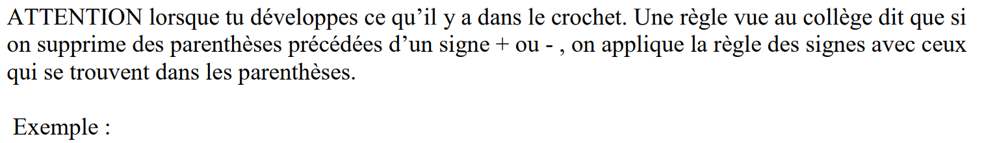 *(x + 1)*(x + 2) – *(x + 1)*(3x – 4) = *(x + 1)*[(x + 2) – (3x – 4)]

= (*x – 1)* ( x + 2 – 3x + 4)

= (x – 1)(-2x + 6)

Factoriser les expressions suivantes :

1) (2x – 3)(5x + 4) + (2x – 3)(3x + 1) 2) (5x – 3)(2x – 2) – (5x – 3)(6x + 1)

= =

3) (x + 4)(3x + 1) – (x + 4)(2x – 6) 4) (x + 2)² + (x + 2)(5x – 1)

= =

5) (3x + 4)(2x – 1) + (2x – 1)(4x – 7) 6) (x – 1)(x + 7) – (x + 7)²

= =

7) (3a – 4)(2a + 5) – (2a + 5)(-2a – 4) 8) (10a – 5) + 5(a + 3)

= =

9) 3(a – 8) – (a – 8)(2a + 1) 10) (2a – 5)(3a + 8) – (2a – 5)²

= =